1. 开发工具：IntelliJ IDEA，网上下载即可。

工程搭建：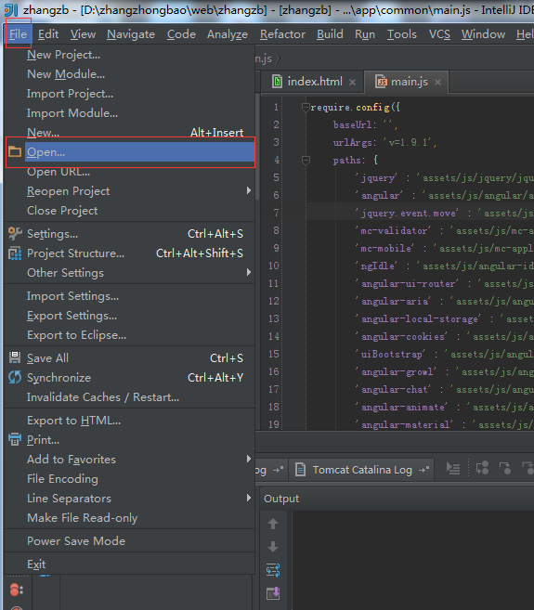

打开项目所在本地盘位置：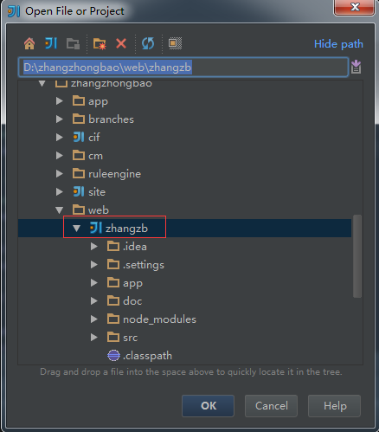

打开工具设置：

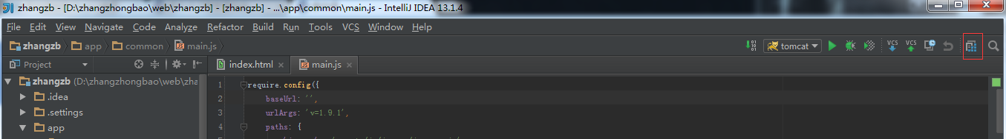

设置如下图所示：

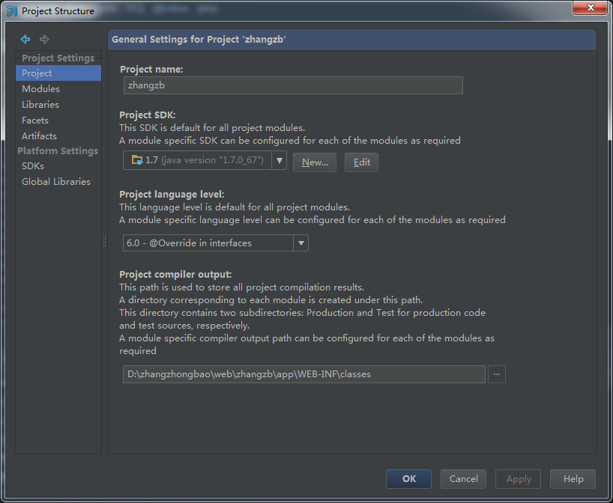

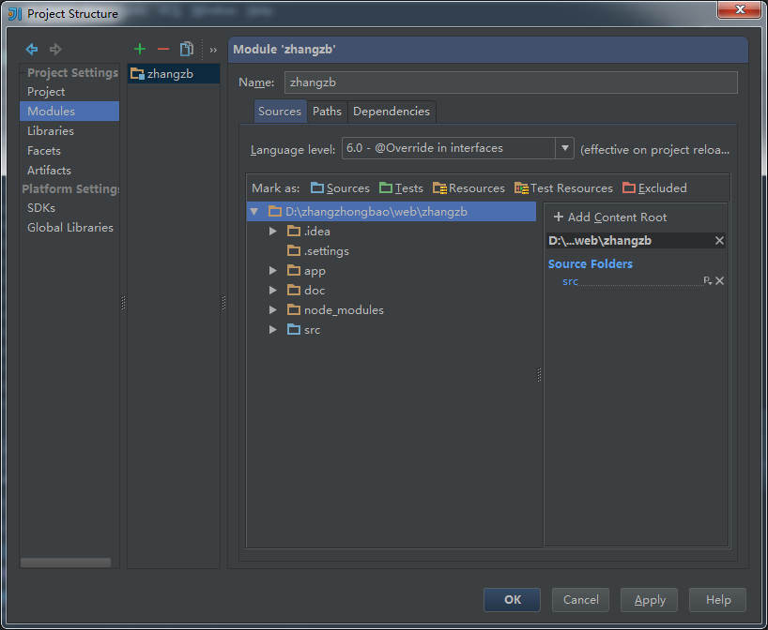

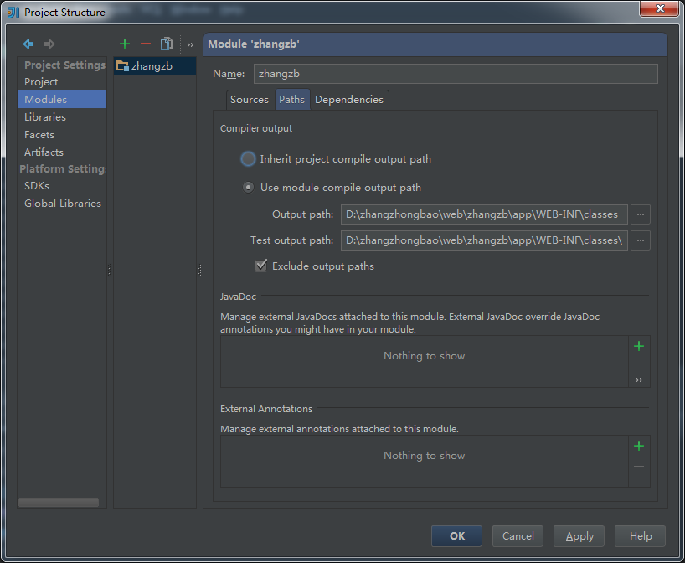

注：lib为项目工程\zhangzb\app\WEB-INF\lib，servlet-api为tomcat的lib包，为启动tomcat准备。

